|  |  |  |
| --- | --- | --- |
| Numérique et Sciences Informatiques | | |
| 1h | **Histoire de l'informatique** |  |
| Objectif : connaitre l'évolution de l'informatique. | | |
| **Matériel :** | | |

Vidéo sur l'histoire de l'informatique (3min06) : https://www.youtube.com/watch?v=B1QD9FgCOrc

L'augmentation de la **puissance des microprocesseurs** est principalement liée à la quantité de **transistors** intégré sur chacun d'eux.

**Loi de Moore** : le nombre de [transistors](https://fr.wikipedia.org/wiki/Transistor) des [microprocesseurs](https://fr.wikipedia.org/wiki/Microprocesseur) double tous les deux ans.

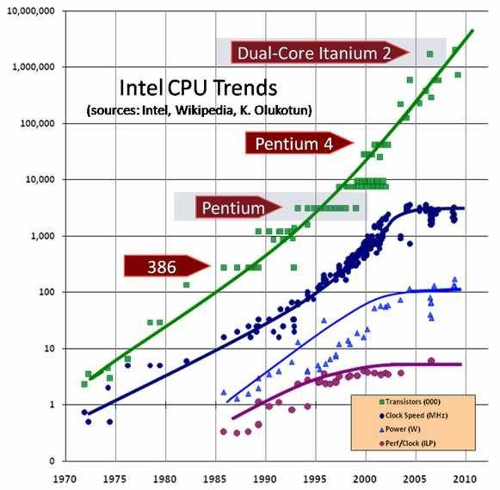

Le calcul **électromécanique** (relais), puis **électronique** (tubes puis transistors), succède aux machines **mécaniques** (engrenages) qui avaient peu à peu remplacé les humains sur certaines tâches.

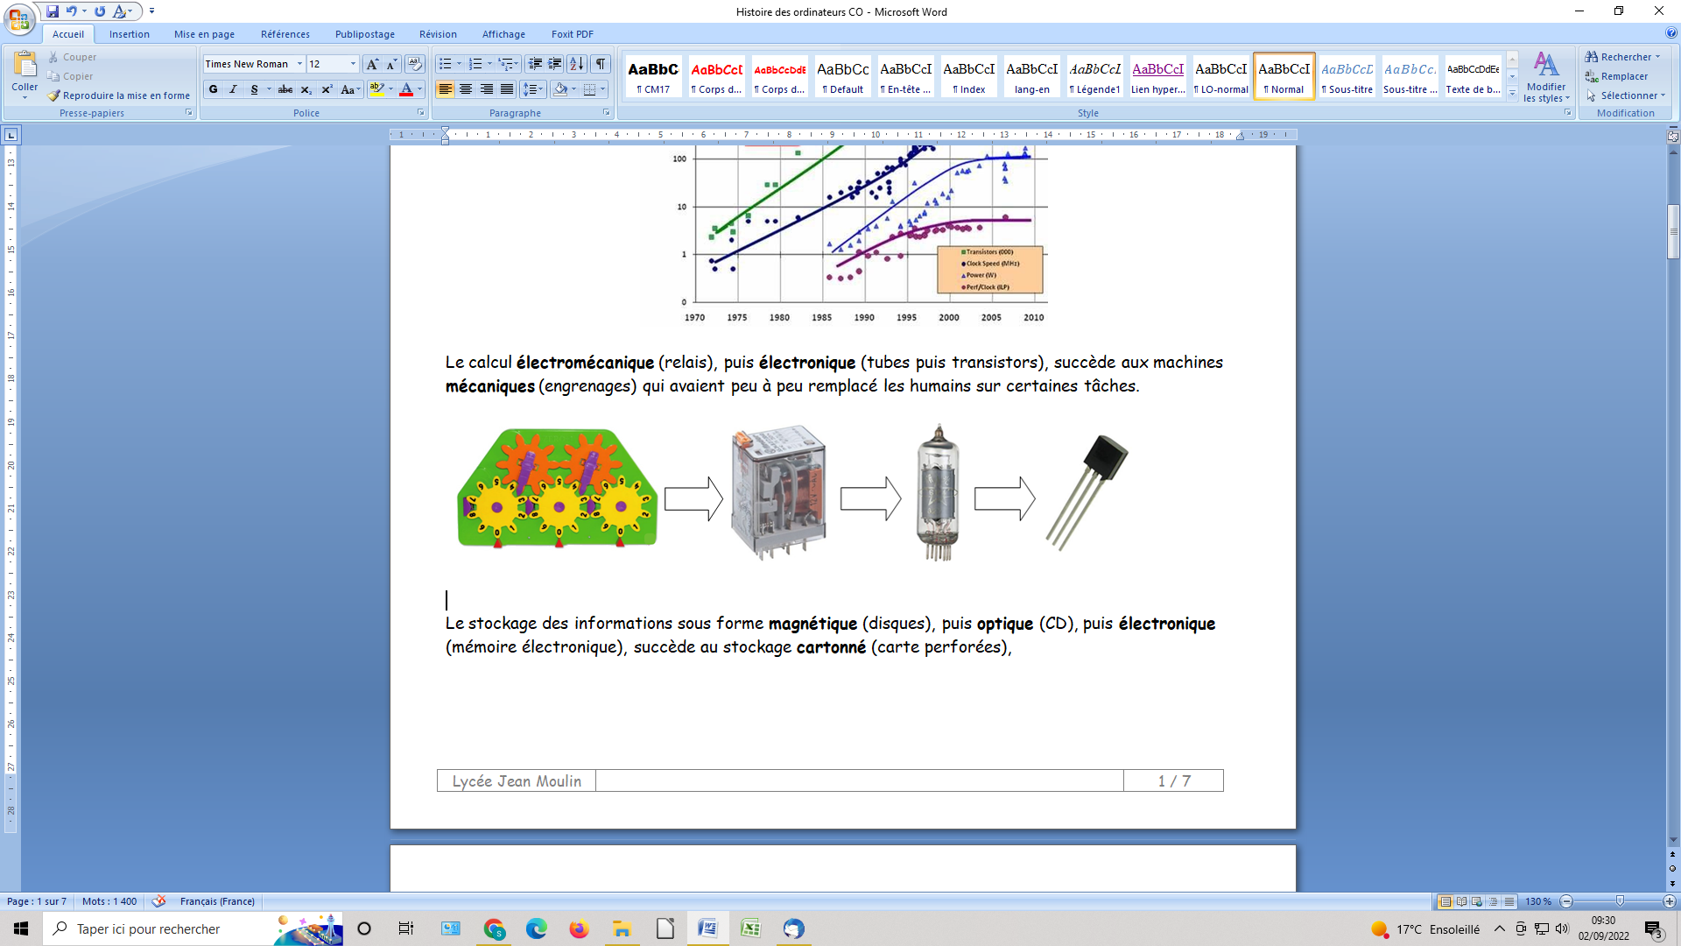

Le stockage des informations sous forme **magnétique** (disques), puis **optique** (CD), puis **électronique** (mémoire électronique), succède au stockage **cartonné** (carte perforées),

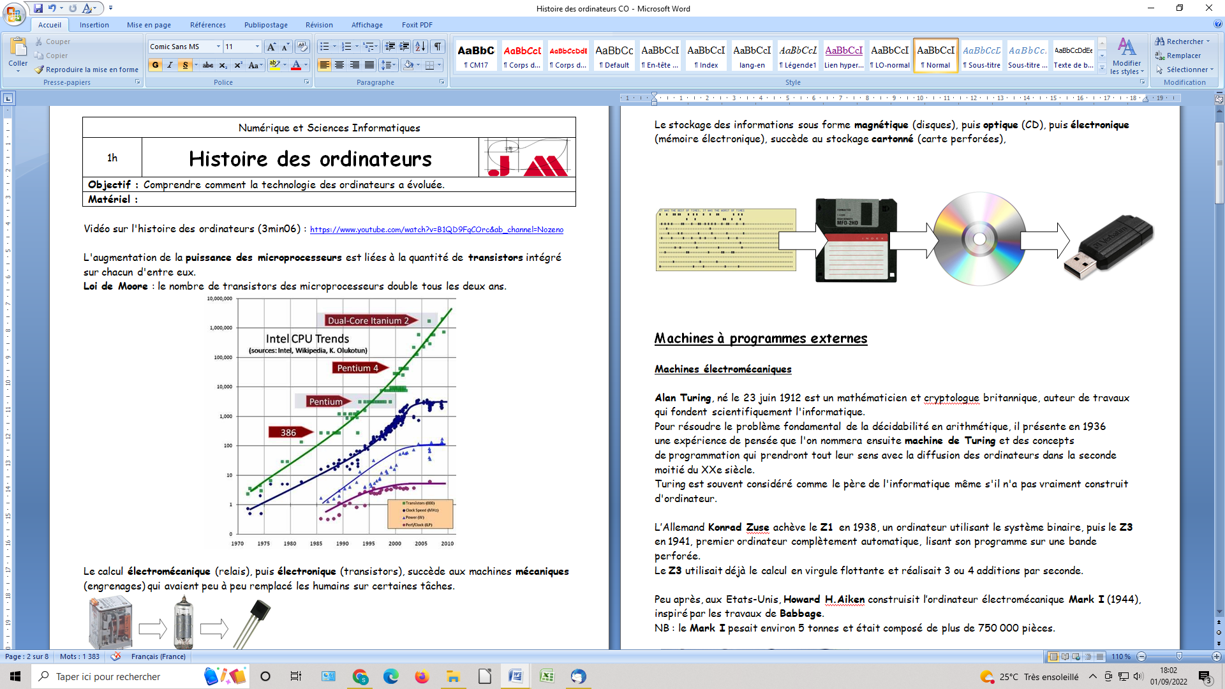

**Machines à programmes externes**

**Machines électromécaniques**

**Alan Turing**, né en 1912 est un [mathématicien](https://fr.wikipedia.org/wiki/Math%C3%A9maticien) et [cryptologue](https://fr.wikipedia.org/wiki/Cryptologue) [britannique](https://fr.wikipedia.org/wiki/Royaume-Uni), auteur de travaux qui fondent scientifiquement l'[informatique](https://fr.wikipedia.org/wiki/Informatique).

Pour résoudre le problème fondamental de la [décidabilité](https://fr.wikipedia.org/wiki/Probl%C3%A8me_de_l%27arr%C3%AAt) en arithmétique, il présente en 1936 une [expérience de pensée](https://fr.wikipedia.org/wiki/Exp%C3%A9rience_de_pens%C3%A9e) que l'on nommera ensuite **la**[**machine de Turing**](https://fr.wikipedia.org/wiki/Machine_de_Turing).

Cette machine virtuelle prendra tout son sens avec la [diffusion des ordinateurs](https://fr.wikipedia.org/wiki/Histoire_des_ordinateurs) dans la seconde moitié du XXe siècle.

Turing est souvent considéré comme le père de l'informatique même s'il n'a pas vraiment construit d'ordinateur.

L’Allemand **Konrad Zuse** achève le **Z1** en 1938, un ordinateur utilisant le système binaire, puis le **Z3** en 1941, premier ordinateur complètement automatique, lisant son programme sur des cartes perforées.

Le **Z3** réalisait 4 opération par seconde.

L'ordinateur actuel le plus rapide dépasse le millions de milliards d'opérations par seconde.

Peu après, aux Etats-Unis, **Howard H.Aiken** construisit l’ordinateur électromécanique **Mark I** (1944), inspiré par les travaux de **Babbage**.

NB : le **Mark I** pesait environ 5 tonnes et était composé de plus de 750 000 pièces.

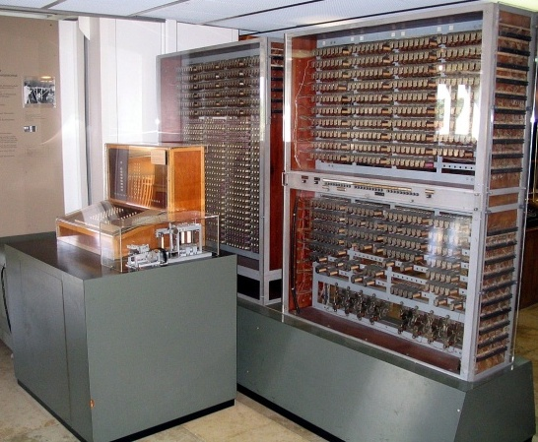 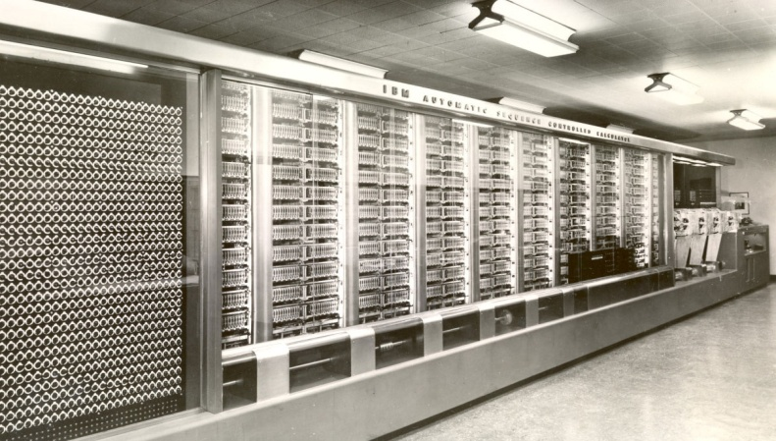

**Machines électroniques**

L’apparition des tubes à vide (triode), bien plus rapides que les relais des machines électromécaniques, marque le début de l’électronique.

La construction de la première machine électronique est initiée par **John Atanasoff** en 1942.

Entre 1943 et 1945, les Britanniques **Max Newman** et **Tomy Flowers** mettent en service les **Colossus** utilisés pour déchiffrer le code de Lorentz employé par les Allemands durant la seconde guerre mondiale.

Le célèbre **ENIAC** de **John W.Mauchly** et **J.Presper Eckert Jr** est achevé en novembre 1945 et effectue des calculs balistiques à l’aide de ses 18 000 tubes à vide.

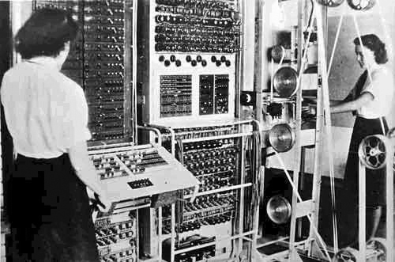 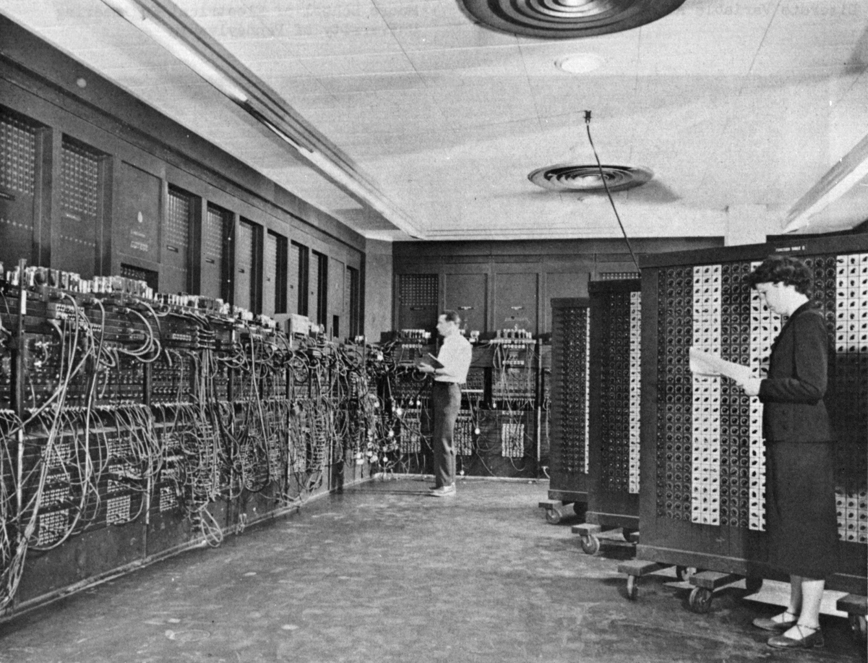

**Machines à programmes enregistrées**

Basées sur les travaux de **Mauchly**, **Eckert** et **Von Neumann**, les machines à programmes enregistrées, ancêtres directs des ordinateurs actuels (les données et les programmes résident en mémoire) apparaissent dès 1948 avec les ordinateurs britanniques **Baby** et **EDSAC**, suivis par les machines américaines **EDVAC** et **UNIVAC**.

Le début des années 1950 voit apparaitre des ordinateurs commerciaux et les réalisations se succèdent avec comme acteurs principaux **IBM**, **Digital Equipement Corporation** (DEC) et **Bull** (installé en France depuis 1931).

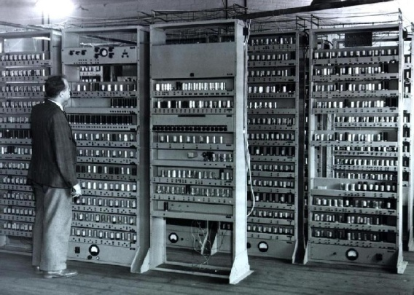 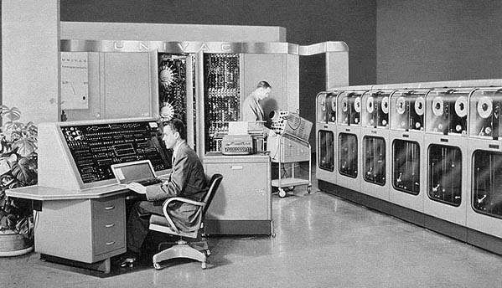

**Du mini-ordinateur (PC : Personal Computer*) au supercalulateur**

* computeur = calculateur

**Miniaturisation et explosion du marché**

Le transistor (inventé en 1947) est fabriqué à faible cout depuis le milieu des années 1950, c’est donc la fin des tubes à vide.

Le premier microprocesseur a été inventé par un ingénieur d'Intel en 1969 (**Intel 4004**), il est constitué de 2900 transistors et peut exécuter 60 000 opérations par seconde.

Les premiers ordinateurs commercialisés :

l’**Altair 8008** (1972), premier ordinateur grand public, sans clavier ni écran,

l’**Apple II** (1977),

l’**IBM PC** (1981),

l'**Oric 1** (1982),

le **Commodore 64** (1982),

le **Macintosh** (1984),

le **Thomson MO5** (1984),

l'**Amstrad CPC** (1984) …

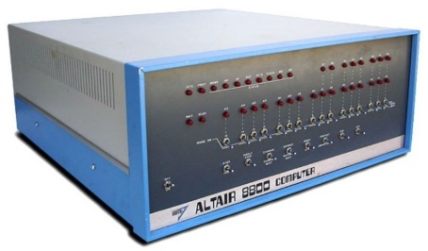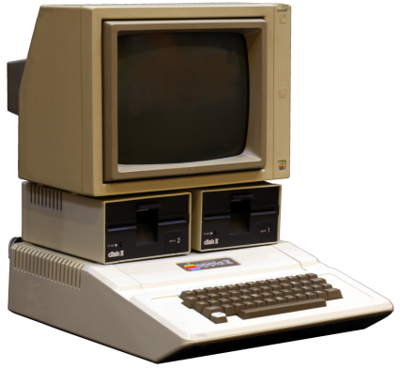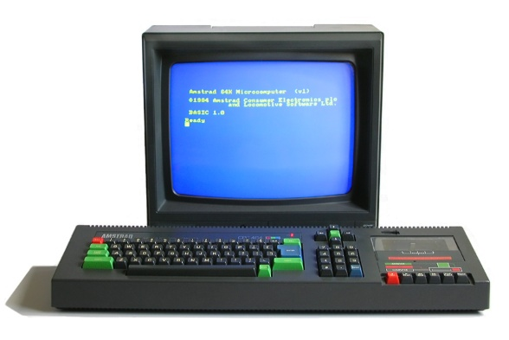

**Les ordinateurs d'aujourd'hui**

Les ordinateurs d'aujourd'hui vont 10 000 fois plus vite que ceux d’il y a 15 ans !

Il existe également des ordinateurs appelés **supercalculateurs** qui sont conçus pour traiter des quantités gigantesques de données, leur puissance de calcul est mesurée en pétaflops (millions de milliards d'opérations par seconde).

Exemples d'applications des supercalculateurs :

* Simulation d'essais nucléaires, avant 1995 la France faisait ses essais dans le Sahara puis en Polynésie.
* Simulation du Big Bang.
* Simulations 3D extrêmement complexes, multi-échelles, et multi-physiques (ex : un avion).
* Prévisions météo à partir des millions de capteurs et des données météo récoltées depuis plus de 50 ans.

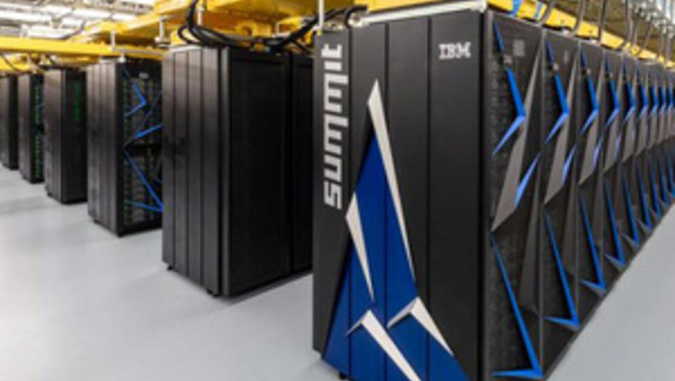 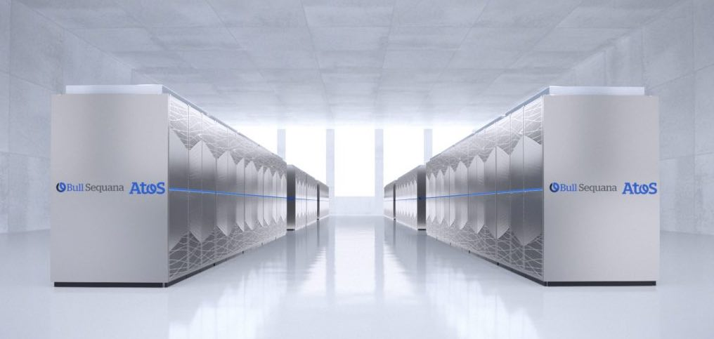

## NB : le Sequana conçu et fabriqué à Angers par Bull-Atos est un des supercalculateurs les plus puissants du monde.

NB : le **Summit** d'**IBM** est actuellement un des supercalculateurs les plus puissants du monde avec 200 pétaflops.

Le supercalculateur IBM (refroidi par un système à eau dont la pompe débite 15000 litres d'eau par minute) dispose de 9216 processeurs IBM Power9. Ce sont néanmoins les 27648 processeurs graphiques Nvidia Volta qu'il embarque qui lui confèrent le plus gros de sa puissance.

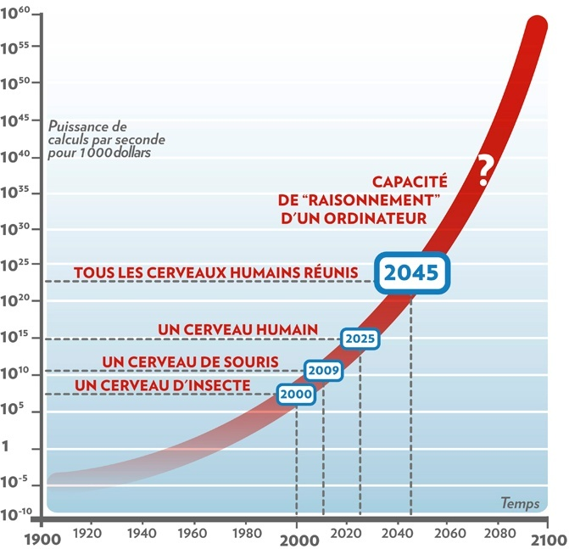

**Les ordinateurs du futur**

A l'heure actuelle, les progrès technologiques ne permettent pas encore de pouvoir recréer artificiellement une intelligence semblable à la notre.

Pourtant, si l'on observe l'évolution des technologies de l'information depuis une cinquantaine d'années, nous pouvons constater une avancée remarquable et exponentielle dans ce domaine.

**Langages et systèmes d’exploitation**

Après les premiers compilateurs, conçus par **Grace Hopper** à partir de 1951, le langage **Fortran** est achevée en 1956 par **John Backus**.

Il est suivi par les langages **Lisp**, **Cobol** et enfin **Basic** en 1964.

De nombreux langages voient le jour durant les années 1970 et 1980 : le **C** (1972), **C++** (1986), **ML** (1973) dont est issu **Calm** et **Ada** (1983).

NB : la première version de Python date de **1991**, et JavaScript à été publié en **1995**.

Aux milieux des années 1960, chaque constructeur développe son propre système d'exploitation : **OS/360** (1964) chez **IBM**, le système **Unix** (1970) chez **AT&T** …

C’est finalement **MS-DOS** (1981), écrit par **Microsoft** pour **IBM**, qui s’imposera sur les micro-ordinateurs, suivi par **Windows** (1985).

NB : la première version de **Linux** a été créé en 1991 par **Linus Torvalds**.

En 1984, **Richard Stallmann** entame la création du système GNU et promeut le mouvement du logiciel libre.

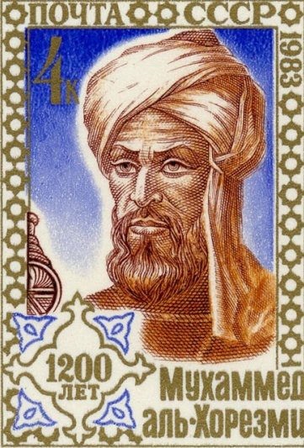L’incroyable diversité des machines se réduira peu à peu jusqu’à ce qu’il n’en reste essentiellement qu’un type, sur lequel différents systèmes peuvent être exécutés : **Windows**, **MacOC**, **GNU/Linux**, et quelques autres.

NB : Le mot **algorithme** vient du nom du [mathématicien](https://fr.wikipedia.org/wiki/Math%C3%A9maticien) [AlKhwârizmî](https://fr.wikipedia.org/wiki/Al-Khw%C3%A2rizm%C3%AE)[1](https://fr.wikipedia.org/wiki/Algorithmique#cite_note-1) (latinisé au [Moyen Âge](https://fr.wikipedia.org/wiki/Moyen_%C3%82ge) en Algoritmi), qui au [IXe siècle](https://fr.wikipedia.org/wiki/IXe_si%C3%A8cle) écrivit [le premier ouvrage systématique](https://fr.wikipedia.org/wiki/Abr%C3%A9g%C3%A9_du_calcul_par_la_restauration_et_la_comparaison) donnant des solutions aux [équations linéaires](https://fr.wikipedia.org/wiki/%C3%89quation_lin%C3%A9aire) et [quadratiques](https://fr.wikipedia.org/wiki/%C3%89quation_du_second_degr%C3%A9).

**Questionnaire**

Est ce que la "Pascaline" est un ordinateur ?

Oui

Quand a été créée l'algèbre de Boole (opérations mathématiques sur les nombres binaires) ?

1854

La machine de Turing a été inventée en quelle année ?

1936

A partir de quelle année a-t-on commencé à construire des ordinateurs entièrement électronique (sans mécanique) ?

1942

A partir de quelle date les vitesses d'horloge des ordinateurs ont commencé à stagner ?

2003

Les premiers programmes informatiques étaient stockés sur quel support ?

Des cartes perforées

Aujourd'hui, existe t'il un ordinateur aussi performant qu'un cerveau humain ?

Non

Pourquoi le système d'exploitation Windows est le plus répandu sur les ordinateurs ?

Car Microsoft a fait une collaboration avec IBM, qui était un grand constructeur de micro-ordinateurs